- 题目：以太网协议设计与实现，TCP端口扫描

姓名

时间:2023/11/17

计算机学院

目 录

一、 目的 1
二、 要求 1
三、 相关知识 1
四、 实现原理及实现流程图 2
五、 程序代码 5
六、 运行结果与分析 10
七、 发现问题及改进建议 11
八、 实验总结 11

目的
第一部分：以太网设计与实现
1.以太网设计；
发送端：数据帧构造，发送；
接收端：数据帧接收，解析；
2.以太网实现，并完成一个文件的传输。
第二部分：TCP端口扫描
1.理解TCP端口扫描的含义及其实现方法
2.分析并比较采用单进程与多进程实现方法对扫描效率的影响

要求
第一部分：以太网设计与实现
第二部分：TCP端口扫描

相关知识
1，实验要求涉及网络编程步骤，包括数据的封装、发送、接收和解析。重点关注数据包结构、传输过程，以及构建简单网络应用程序的方法。在分块传输实验中，要求将大文件分割成小块通过以太网逐块发送，接收端需实现数据块组装、文件保存，包括数据包标识、计数和验证等处理。
,2，TCP端口扫描是一种网络探测技术，用于查看目标主机上开放的TCP端口。单线程扫描逐一尝试连接每个端口，而双线程扫描采用多线程并行执行扫描任务，提高效率，尤其在大量端口需要扫描时。实验结果可能显示单线程扫描在某些情况下更快，而双线程扫描在其他情况下更有效，强调在不同场景下选择合适的扫描方式以达到更好的性能和准确性。
,3，首部检验和是一种验证数据完整性的机制，常应用于网络通信。IP首部检验和验证IP数据报首部是否正确接收，而TCP和UDP协议中的检验和包括伪首部，提高检验准确性。通过选择TCP或UDP，能够灵活计算不同协议的检验和。

实现原理及实现流程图
第一部分：以太网设计与实现
(1)发送方工作流程
- 定义数据帧数据结构;
- 从文件中读取数据（46-1500字节)﹔
- 计算CRC校验码;
- 封装以太网数据帧;
- 读取本地网卡列表;
- 选择本次通信网卡序号（0,1，2? );
- 初始化本次通信网卡;
- 发送数据帧，返回(2)，直到文件数据发送完。
(2)接收方工作流程
- 读取本地网卡列表;
- 选择本次通信网卡序号（0,1，2? );
- 初始化本次通信网卡;
- 接收数据帧;
- 数据帧正确性检查:目的地址匹配或者二层广播地址;是否碎片帧（小于64B);CRC校验码验证;
- 将帧首部及尾部各个字段解析并利用十六进制屏幕打印;
- 依据协议类型(Ox0800),将帧数据部分写入文件，返回 (4），直到文件接收完成。

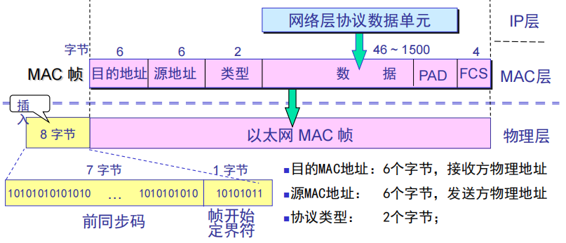
图 1
基于TCP协议通信模型：
TCP协议通信流程图如下：
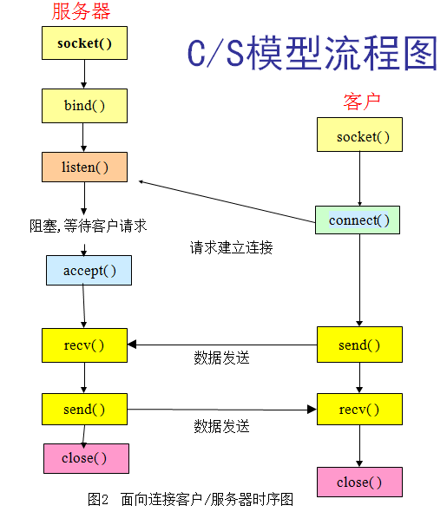
图 2
第二部分：TCP端口扫描
(1)单进程TCP端口扫描：
基于TCP协议的网络应用程序在通讯过程中首先要建立连接，三次握手。先是client端往server某端口发送请求连接的sym包，server的该端口如果允许连接，会给client端发一个回包ack，client端收到server的ack包后再给server端发一个ack包，tcp连接正式建立。基于连接的建立过程，可以想到，假如要扫描某一个tcp端口，可以往该端口发一个sym包，如果该端口处于打开状态，我们就可以收到一个ack，也就是说，如果收到ack，就可以判断目标扫描出于打开状态，否则，目标端口处于关闭状态。这就是tcp端口扫描的基本原理。
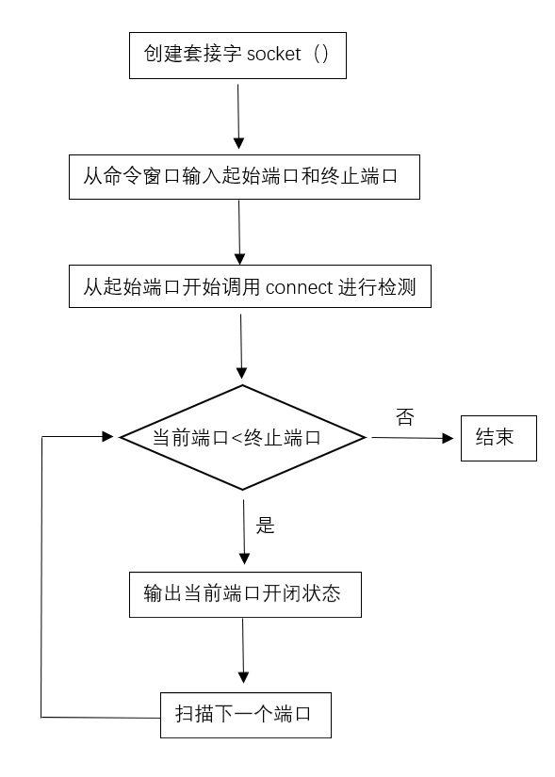
图 3
(2)多进程TCP端口扫描：
基于TCP协议的网络应用程序在通讯过程中首先要建立连接，三次握手。先是client端往server某端口发送请求连接的sym包，server的该端口如果允许连接，会给client端发一个回包ack，client端收到server的ack包后再给server端发一个ack包，tcp连接正式建立。基于连接的建立过程，可以想到，假如要扫描某一个tcp端口，可以往该端口发一个sym包，如果该端口处于打开状态，我们就可以收到一个ack，也就是说，如果收到ack，就可以判断目标扫描出于打开状态，否则，目标端口处于关闭状态。这就是tcp端口扫描的基本原理。
多进程和单进程的基本原理是一样的，也是用connect函数来检测端口是否开启，多进程可以同时打开多个套接字来加速扫描，提高了速度。
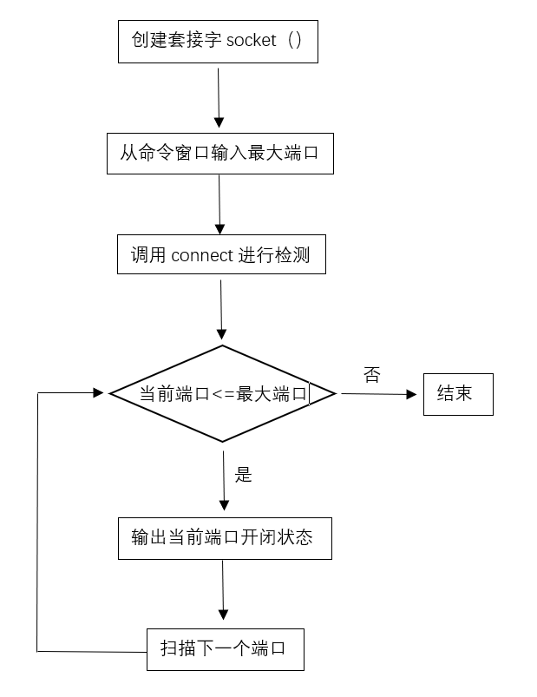
图 4
第三部分：计算首部检验和
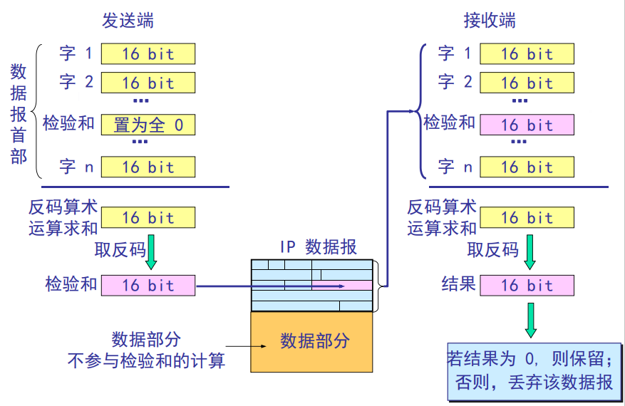
图 5

程序代码
第一部分：以太网设计与实现
接收方receive.py
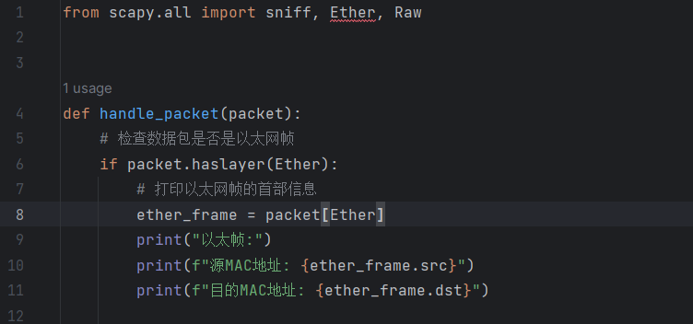
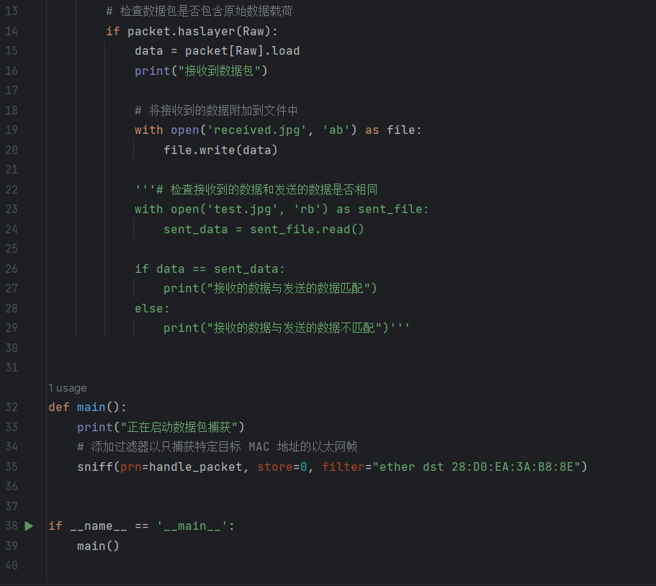
发送方send.py
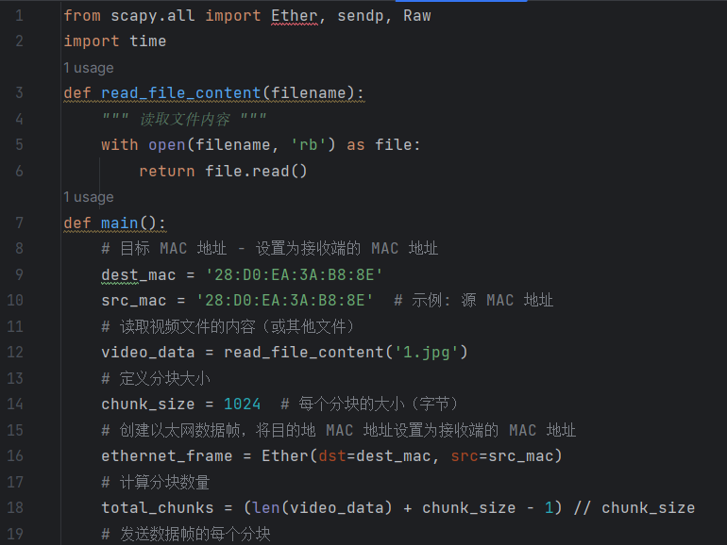
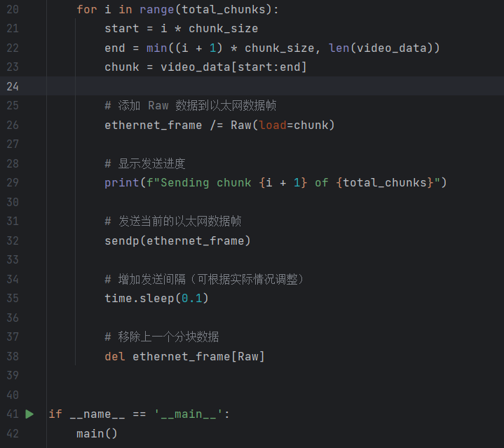

运行结果与分析
第一部分：以太网设计与实现
首先查看本地mac地址（使用蓝牙网络连接）
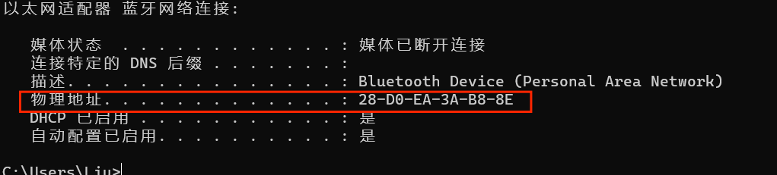
图 6
物理地址即为本机mac地址
接下来运行接收方和发送方代码，运行结果如下：
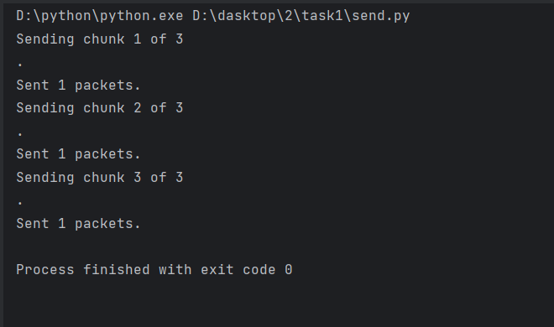
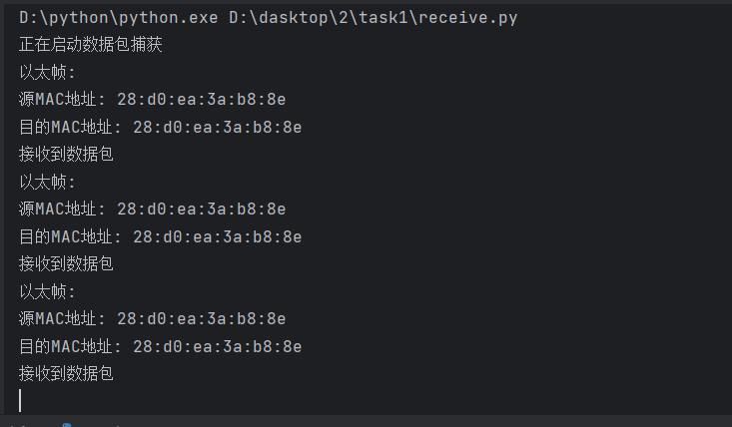

图 7-1,7-2
初始文件如下：
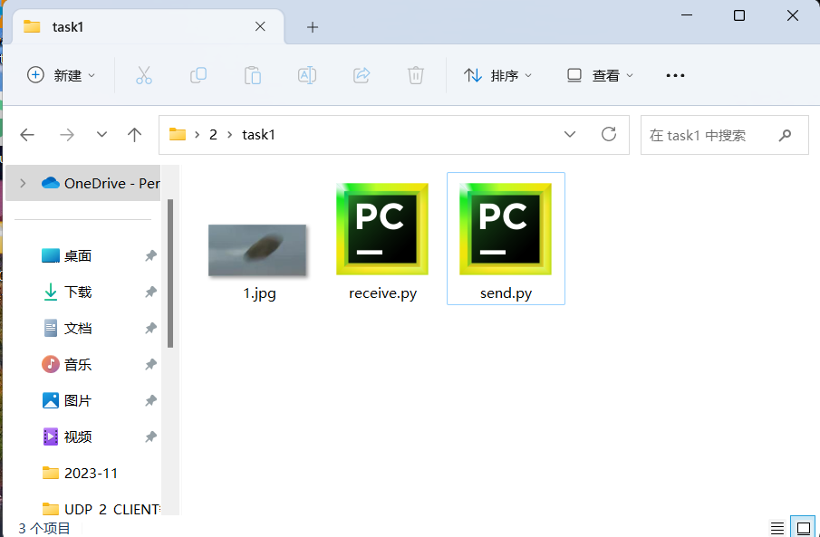
接收到的文件如下：
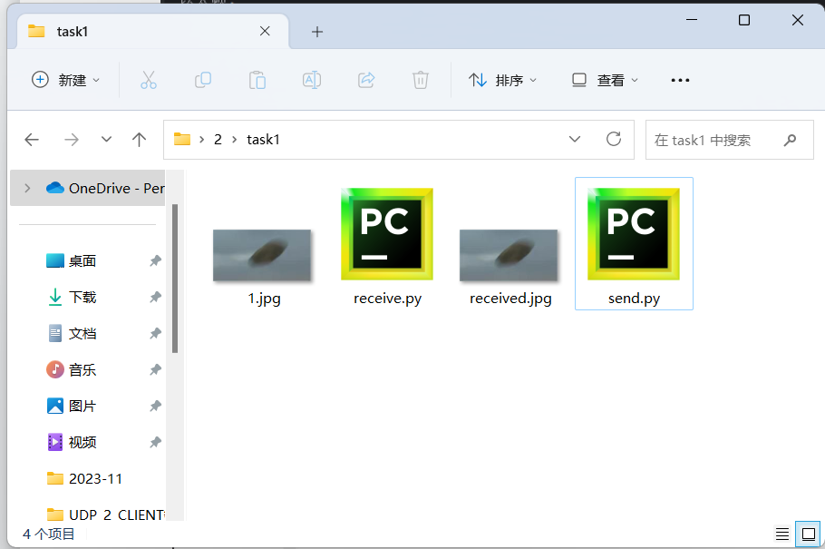
图 8
第二部分：TCP端口扫描
- 实验名称
TCP端口扫描。
- 实验目的
了解端口扫描工作基本原理，学会使用connect（）函数进行端口的可使用性验证。
- 实验原理
发现远程主机开启的TCP服务：
本实验采用方法：OS提供了connect()系统调用，用于与远程主机某端口建立连接，如果远程主机该端口处于帧听状态，则connect()连接成功；否则说明该端口关闭。
优点：不需要权限，任何用户均可使用该系统调用。
- 实验方法及具体步骤
发现远程主机开启的TCP服务：
对应编程得到（见文件“多线程.txt”以及“单线程.txt”）
主要区别：
①多线程：
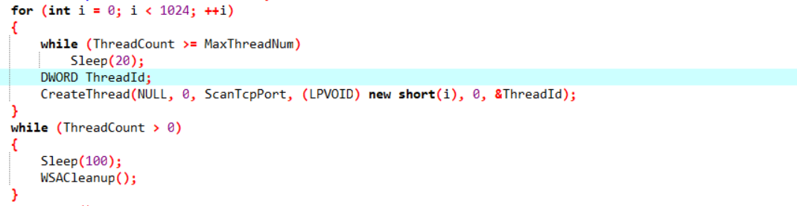
②单线程：
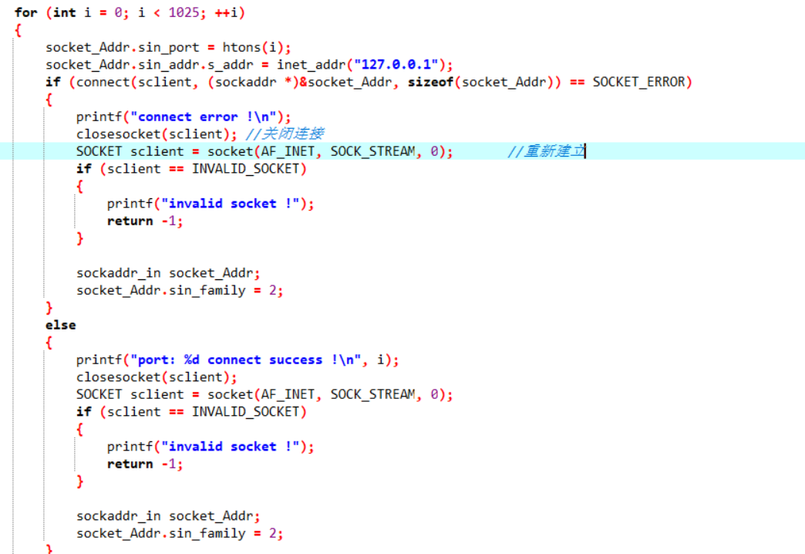
如图，单线程将扫描段代码替换成一个线程执行。

- 实验结果及分析
TCP端口扫描：
分别运行多线程和单线程的代码：
①多线程：
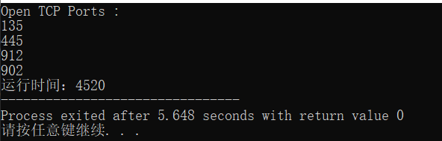
②单线程：
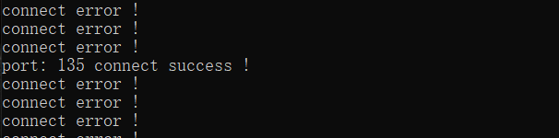
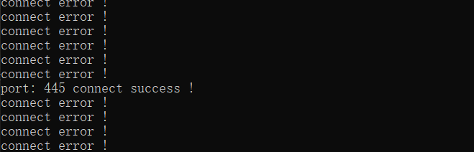
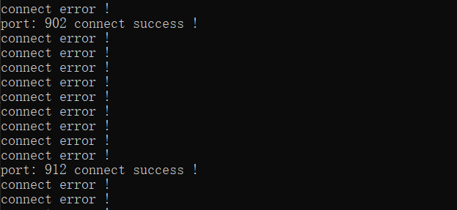

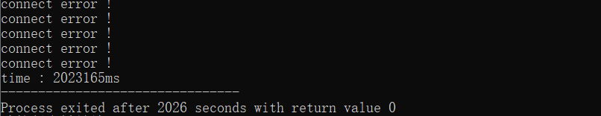

由上我们可以清楚地发现，单线程和多线程扫描结果一致，但是多线程（线程创建上限为200）的速度比单进程的速度要更快，节约了大量的时间
- 发现的技术问题及建议（心得总结）
在实现单线程的实验中，最初我们尝试在多线程的代码基础上将“最大线程数”设置为1，以达到单线程的效果。然而，在助教的指导和纠错后，我们意识到这样的修改并不能实现单线程。原代码通过等待的方式来限制线程数（如果“当前线程数 > 设置的最大线程数”，则等待10秒后继续创建新线程）。将最大线程数设置为1并不能确保在10秒后由于创建新线程而保持线程数为1。因此，我们进行了重新修改，采用每次建立一个socket进行connect的方式，无论端口扫描成功与否，都重建一个连接再次进行扫描。然而，这种修改会导致花费更多的时间。
另外从单进程和多进程实现同一组端口的扫描的结果还可以看出，它们之间的时间差异非常大，有10倍之多，由此可见，多进程还是比单进程优化很多，节省了大量的时间，从实验结果可以得到，多进程TCP端口扫描的扫描效率高。

发现问题及改进建议
- 使用wlan连接会出现图片破损问题
会有另外一主机与本机相竞争，但我们无法过滤掉该主机的ip，于是我们换到蓝牙连接的物理地址，实现了图片传输。
- 实验总结
在进行TCP端口扫描和以太网协议的设计与实现两个实验的过程中，我深刻领悟到了网络编程的实际挑战和深度。通过TCP端口扫描实验，我不仅学到了如何利用单线程和多线程实现端口扫描，还深入理解了网络探测技术的原理和效率优化的重要性。在以太网协议的设计与实现实验中，我掌握了数据封装、传输和解析等网络编程步骤，并对数据包结构、分块传输等方面有了更深入的认识。这两个实验让我在实际操作中更好地理解了课堂理论，提高了我的问题解决能力和对网络编程的实际应用的理解。

